Памяти жертв политических репрессий посвящается…

Ушел двадцатый век,
Оставив скорби списки
Загубленных людей –
Жертв политических репрессий…
Цель встречи: воспитание гражданского самосознания, патриотизма учащихся старших классов, знакомство с историческими событиями своей страны.
На встрече присутствовали:
Ветераны педагогического труда – Прохорова Нелли Николаевна, Иванова Валентина Андреевна, учащиеся 8-9 классов, учителя, воспитатели.

Оформление: Альбом памяти «Без вины виноватые», рисунок учащегося 9 класса Сомова Володи «Ночной визит», на карточках слова «реабилитация», «репрессии», «реабилитированный» для словарной работы, музыкальное сопровождение.

Ход мероприятия

Ведущий:
Дорогие друзья! Вы являетесь участниками встречи открытых сердец, приуроченной к Дню памяти жертв политических репрессий, который отмечается ежегодно 30 октября. На нашей встрече присутствуют дорогие ветераны педагогического труда Прохорова Н.Н. и Иванова В.А
Это день памяти о тысячах, миллионах людей, замученных в сталинских тюрьмах, оклеветанных, изгнанных, тех, кого называли «врагами народа», «изменниками Родины», «шпионами», «вредителями» и «контрреволюционерами». Это день памяти обо всех без вины виноватых.
Будущие поколения должны знать и помнить об унижениях и страданиях, которые выпали на долю невинно осужденных людей в эпоху сталинского террора. Знать и помнить о массовых репрессиях советского периода, как об одной из самых страшных и трагических страниц нашей истории.

Учитель истории:
В соответствии с приказом от 30 июля 1937 года, подписанным партийно-государственным руководством страны, был установлен лимит на 258950 человек, подлежащих осуждению по первой и второй категориям (первая категория – расстрел, вторая – 10 лет лагерей). Этот лимит был распространен на все края и области страны, в том числе и на Бурятию. Это явилось точкой отсчета массовых политических репрессий, которым были подвергнуты все слои бурятского общества, от колхозника и рабочего до высшего партийного руководства и духовенства республики: за 1937 год и девять месяцев 1938 года в Бурятии было арестовано 6836 человек, из которых в этот же период было осуждено 4907 человек. Из числа осужденных 2483 человека прошли по первой категории, то есть были приговорены к расстрелу. Остальные 2424 получили различные сроки наказания и ни одного оправдательного приговора. В мясорубку сталинизма попали и мужчины, и женщины, и дети, и старики.
Значительный урон в 1937-1938 годах понесла областная партийная организация, чудовищным образом приравненная к надуманной «панмонгольской контрреволюционной, повстанческо-диверсионной организации». По этому делу на 15 февраля 1938 года было арестовано 2026 человек, в том числе по ламаистской организации - 1304 человека.
Арест первого секретаря ВКП (б) БМАССР М.Ербанова повлек за собой большие последствия. Были арестованы и расстреляны десятки его соратников, товарищей по работе: И.Дампилон, Д.Донгидон, Т.Еланов, И.Хабаев, Б.Базарон, А.Ананин, М.Пилунов, Ц.Догдомэ, Н.Михайлов и другие – всего 93 человека.
Таким образом, в ходе массовых репрессий лучшие представители руководства республики, национальная интеллигенция, представители религиозных конфессий были расстреляны по обвинению в «буржуазном национализме, контрреволюционной, шпионско-диверсионной, панмонгольской деятельности»

Ведущий:
В 60-е годы XX века к власти в СССР пришел новый руководитель Н.С.Хрущев. Он начал разоблачать незаконные репрессии против советского народа, которые проводились по приказу Сталина.
Репрессии – аресты, заключение в тюрьму, ссылка без суда.
Репрессии продолжались с 30-х по 50-е годы. Они проводились не только против членов партии – коммунистов, но и против простых людей (учителей, врачей, колхозников).
Наступило долгожданное время, когда началась реабилитация, то есть оправдание невинно осужденных людей.
Тысячи советских людей возвращались из тюрем и лагерей, где многие из них провели долгие годы. За несколько лет были реабилитированы около 700 тысяч человек.
Многие граждане страны погибли в лагерях, не выдержав издевательств и тяжелой работы. Однако и их имена посмертно реабилитированы. Стало ясно, что во времена правления Сталина многих людей посадили по доносу и клевете. На самом же деле они были невиновны. Таким людям также возвращались их честные имена.

Ученик:
Мы помним день, тот день один из многих,
Прошедший в жизни детства своего.
И до конца земной дороги
Мы будем помнить, кажется, его.
Нас было восемь,
Все маленькие были,
Когда к нам «Черный ворон» прикатил.
В тот страшный день с отцом нас разлучили
За то, что людям правду говорил.
И полетели дни, и побежали годы
Тяжелой жизни каждого из нас.
И только мама, милая, родная,
Как могла, от бед и голода спасала нас.
Но мысленно отец всегда был рядом.
Об этом так молила мать,
Ведя по жизни всех прямой дорогой,
Боясь, чтоб никого из нас не потерять.
Тернистый путь прошли мы честно,
Неся в себе позорное клеймо.
Ведь были мы детьми «врага народа»,
Так хочется спросить: «За что?»
Г.Сафонова, дочь «врага народа»
член правления Ассоциации жертв
политических репрессий, г. Улан-Удэ

Ведущий:
С глубоким уважением и теплотой представляю слово нашим гостям – Прохоровой Нелли Николаевне и Ивановой Валентине Андреевне, пережившим и помнящим то суровое время.

Прохорова Н.Н. – член Ассоциации жертв политических репрессий, рассказала о работе Ассоциации и о своем отце – Петелине Николае Васильевиче:
Петелин Николай Васильевич, 1896 года рождения, уроженец и житель с. Курумкан Баргузинского района БМАССР, крестьянин, середняк. Работал в с. Барагхане учителем. 7 марта 1930 год был арестован и заключен в концлагерь сроком на 10 лет в городе Норильске. Имущество было конфисковано. Осталась семья в количестве 11 человек: отец, мать, жена, племянница и семеро малолетних детей.
В 1937 году он был освобожден, но 15 марта 1938 года Петелин Николай Васильевич был вторично арестован вместе с беременной женой и приговорен к 10 годам лишения свободы.
Определением Верховного суда РСФСР приговор отменен из-за недостаточности улик.
В 1942 году был призван на войну. Воевал под Смоленском вместе со своим сыном Николаем, В 1943 году по состоянию здоровья и по возрасту был демобилизован.
В 1952 году Петелин Николай Васильевич умер.

Свое выступление Нелли Николаевна закончила стихотворением:

У мемориала репрессированным

Стоит могучая сосна,
Весною ветви расправляя.
Как часовой стоит она,
Безвинных душа сберегая.

За нее тянется еще
Младая поросль на диво.
Мы смотрим на мемориал
С любовью, гордостью, тоскливо.

С большим трудом построен он
Осиротевшими детьми «врагов народа».
Пусть люди смотрят на него
И знают, какова цена свободы.

Сюда приходят в октябре
Седые дети пострадавших,
И скорбно вспоминают всех
Родных, лишь в памяти оставшихся.

Мы не знаем могил дорогих,
Где закопали их всех скопом.
Власть имущие все молчат:
Боятся – люди вспомнят ненароком.

И нам осталось недолго жить:
Мы разменяли восьмой десяток.
Храните ж, люди, все, что есть,
Вам будет счастье и достаток.

Галина Сафонова, дочь «врага народа»,
член правления Ассоциации жертв
политических репрессий, г. Улан-Удэ

Ученик:
Хватило горя наше поколенье,
Осиротели мы по прихоти властей:
Война и голод, страх гоненья
Обрушились на нас, детей.
Их темной ночью увозили,
Судила «тройка» всех тогда.
Мы в ужасе и страхе жили:
«Враги народа» навсегда!
Пришла беда и к нам домой,
Взять у семьи «врага народа»,
А «враг народа» был больной,
В ГУЛАГе не прожил и года!
Где их могилы мы не знаем,
Была «Гулагом» вся страна,
Мы свечи скорбно зажигаем,
Шепча родные имена.
Мы скромно жили, не роптали,
И не просили ничего.
Лишь 40 лет спустя узнали
О судьбах горестных отцов.
Так пусть не знают наши дети,
Что значит «Черный воронок»!
И никому на этом свете
Не прозвучит ночной звонок.
Капитолина Музыка /Сеченова К.К./,
дочь «врага народа»

Встреча заканчивается чествованием гостей – цветы и памятные подарки, а затем экскурсией к Памятнику жертвам политических репрессий.

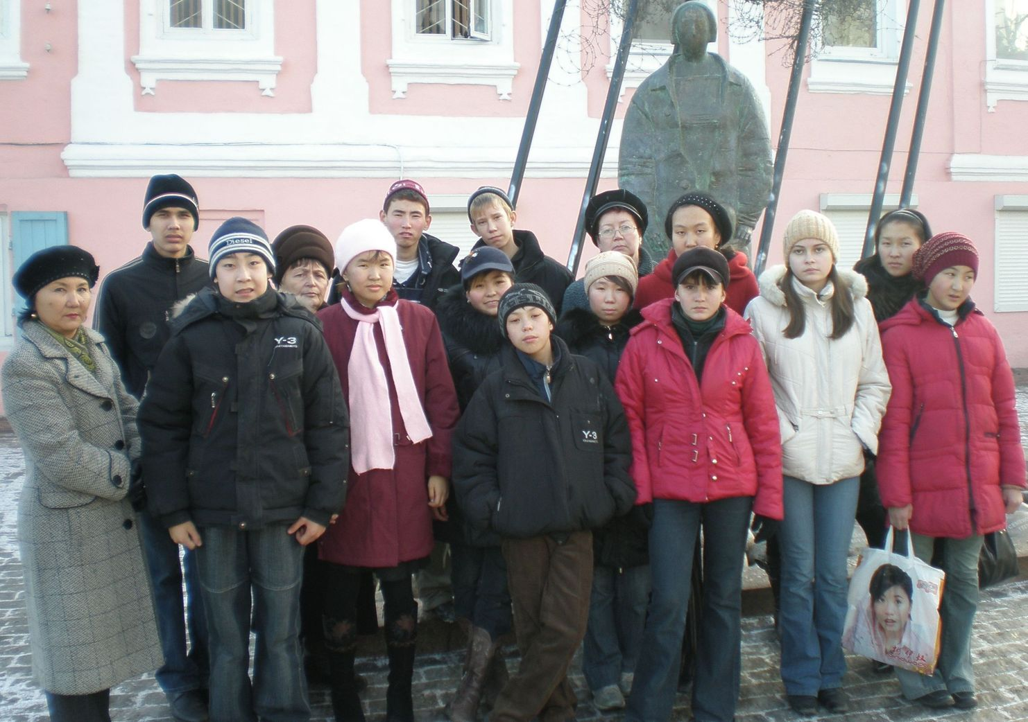

Около памятника Иванова В.А. еще раз напомнила учащимся о тех тяжелых годах, рассказала о том, как создавался памятник, что означает женщина-мать и дети, не имеющие рта, туча из колючей проволоки над их головой, обратила внимание учащихся на камни и плиты с фамилиями репрессированных в те роковые годы.
Иванова В.А.: «Ежегодно 30 октября в 10 часов у памятника жертвам политических репрессий собираются те, кто выжил после лагерей и ссылок, дети и внуки репрессированных, чтобы почтить память погибших и утративших в лагерях свое здоровье. Давайте вспомним и мы события, которые никогда не должны повториться, которые стали историческим уроком для всех народов мира. Страшным, незабываемым уроком. И собравшись все вместе у памятника, «вспомним всех поименно, горем вспомним своим. Это нужно не мертвым, это нужно надо живым!»
Учащиеся почтили память жертв политических репрессий минутой молчания, возложили цветы к памятнику.

